муниципальное дошкольное образовательное учреждение «Детский сад № 23»
«Вагончик новостей»

Газета о жизни детей, воспитателей и родителей средней группы

Выпуск №3, 2018

«наши Зимние гости»
Птицы - наиболее распространенные спутники человека. К сожалению, мы забываем о братьях наших меньших, а ведь они отличаются умом и смекалкой, и им не просто бывает в морозные дни. Зимой птицы часто гибнут. А ведь нужно всего им немного белого хлеба, семечек и может быть немного сала, а для кормушки годится обычный молочный пакет. И может быть больше станет звонкого пения у наших домов, а мир, в котором мы живем чуть лучше.
Очень красивое зрелище, когда разные птицы прилетают в наши столовые. С утра до вечера без устали перепархивают они с ветки на ветку. Каждый человек должен проявлять заботу о птицах. Сегодня я хочу напомнить вам о тех, кто очень нуждается в нас. В городе остаются самые выносливые птицы: воробьи, синички, вороны, галки, сороки. Они могут отыскать для себя пропитание зимой: семена и плоды растений, насекомых с их личинками под корой деревьев, остатки пищи, которые обязательно найдутся поблизости от жилья людей.
Необходимо учить детей доброте. Приучать их заботиться о птицах, наблюдать за ними, испытывать радость от сознания, что можно спасти птиц от гибели.
Декабрь – месяц белых троп, декабрь год кончит, а зиму начинает. Даже буйные реки скованы льдом. Земля и лес укутаны снежным одеялом. Солнце скрылось за тучей. День становится короче и короче, ночь растёт. Не успела ещё зима войти в полную силу, а уж близится день рождения солнца - 23 декабря! Солнце вернётся в мир. С солнцем возродится жизнь. Но надо ещё пережить зиму. Ночью бывают сильные морозы. Тяжело в такую пору птицам, которые зимуют в наших краях. Многие птички погибают.
У птиц всё дело в сытости. Хороший обед изнутри греет, кровь горячей, по всем жилкам разливается тепло. Если бы пищи вволю, не страшна была бы зима. В холодные дни птицы ищут корм в течение всего дня. Самим найти корм птицам трудно. Им не поможет никто, кроме нас!
Птицы являются важной составной частью нашей экосистемы. Они контролируют численность вредных грызунов и насекомых, нападающих на культурные растения. Птицы являются пищей для других организмов, они переносят пыльцу и распространяют семена на дальние расстояния. И это далеко не все заслуги наших пернатых…
Вымирание птиц нарушит гармонию природы. Наш общий долг – помочь им! Они ждут нашей помощи. Зимняя подкормка птиц – уже довольно старая традиция. Первыми инициаторами её были сами птицы. Они быстро усвоили, что возле человеческого жилища можно кое-чем разжиться.
Сделать и развесить кормушки не так-то уж и сложно, а самое главное – не забывать подсыпать корм. Нерегулярное наполнение кормушки может вызвать гибель привыкших к подкормке пернатых. Если птичка не ест зимой 6 часов, она погибает. Из десяти мелких птиц в суровые зимы остаются только две.
Совсем нетрудно запасти корм для птиц на зиму. А как это нужно для них!
Памятка “Как подкармливать птиц”.
Кормушки лучше делать самые простые – из пакетов из–под молочных продуктов, а также из пластиковых бутылок, укреплённых вверх дном, чтобы зерно постепенно высыпалось на подставку.
Кормушка должна быть удобна и безопасна для птиц (плотное крепление, никаких острых краёв, недоступность для соседской кошки)!
Развешивайте кормушки в спокойных для птиц местах.
Повесь кормушку так, чтобы туда могли попасть мелкие и ловкие птицы, но ни как не голуби и вороны (для которых корма достаточно и на улице)!
По возможности корм должен быть защищён от непогоды!
Кормушки нужно держать в чистоте.
Следите, чтобы в кормушке не было снега.
Следите, чтобы корм в кормушке был постоянно.
Что можно использовать в качестве подкормки?
Птицам замечательно подойдут семена подсолнечника. Они очень калорийны и питательны, содержат большое количество растительных жиров. Кроме подсолнечных, пернатые с удовольствием поклюют семечки арбуза, дыни или тыквы.
Наши мамы часто обнаруживают в кухонном шкафчике пакетики с просроченной крупой: перловкой, пшеном и т.д. Вы больше не сможете использовать их в хозяйстве, но для птиц это самое настоящее лакомство. Не отказывайте им в удовольствии насытиться вкусненьким.
Черствый хлеб, который мы сами есть уже не станем, тоже сгодится. Но только белый. Ржаной хлеб, чипсы, сладкие кукурузные хлопья, солёные продукты птицам противопоказаны: они плохо перевариваются и могут вызвать расстройство желудка, а в морозную погоду это опасно, поскольку может привести к гибели наших крылатых друзей.
Синички будут вам благодарны, если вы угостите их мясом или несоленым салом.

Ребята!
Давайте поможем нашим пернатым друзьям пережить трудное время года. Летом они отблагодарят нас за внимание, и мы будем слушать их звонкое весёлое пение!

Проведение акции «Птичья столовая»
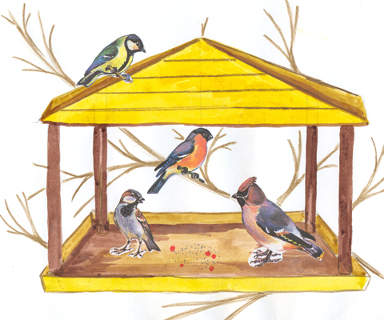
Актуальность акции:
В нашем детском саду прошла акция «Птичья столовая». Акция вызвала большой интерес как у воспитанников ДОУ, так и у их родителей.
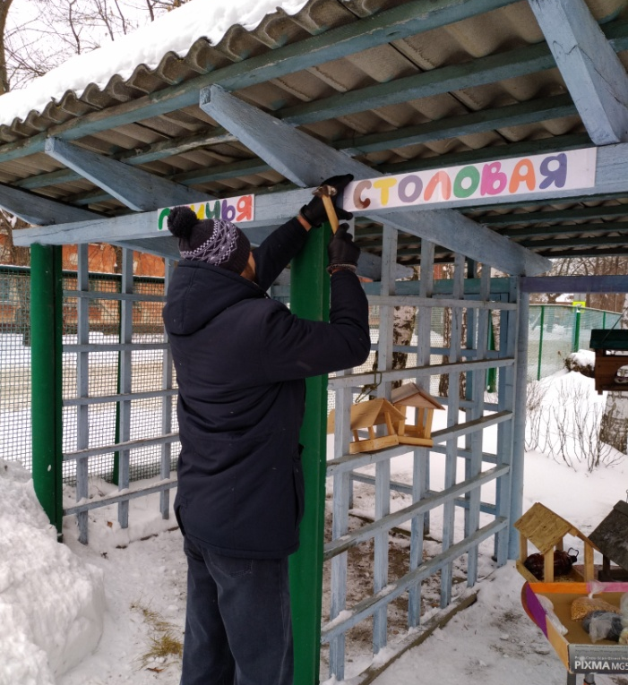
Как известно, первым животным, которое приручил человек, была собака, она стала надёжным другом человека. На второе место по любви человека к животным, наверно, можно поставить кошек за их ласку и умиротворение. Я думаю, что не случайно после домашних животных, птицы являются одними из многочисленных спутников человека.
Птицы являются одними из самых приятных существ на планете, их любят за приятное пение и забавное поведение, всё это привлекает человека к общению с ними.
В зимнее время для птиц наступают тяжёлые времена. Многие птицы улетают в тёплые края, где легче прокормиться, другие же остаются там, где привыкли находиться, и в борьбе с трудными зимними условиями будут ждать наступления тёплого времени года.
К сожалению, не всем пернатым это удаётся: по статистике из десяти синиц до весны доживают одна-две. Всё это происходит от холода и голода, две эти причины снижают численность птиц в зимнее время.
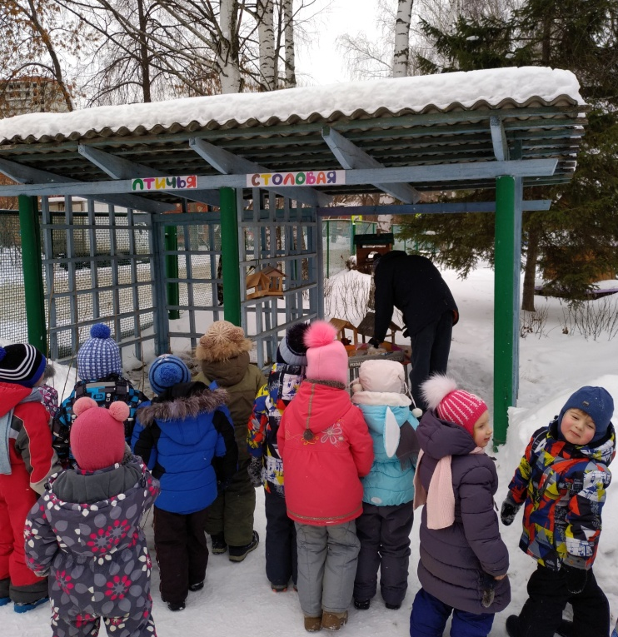
Наблюдения показали, что скопления птиц можно увидеть на остановках, у магазинов (где продают семечки и орешки), возле подъездов жилых домов (бабушки подкармливают), на территории школ и детских садов, где развешаны кормушки.
В связи с этим мы посчитали актуальным провести такую акцию в нашем детском саду.
Цель акции: расширение знаний о жизни птиц, привлечение внимания детей и их родителей к проблеме подкормки птиц, формирование доброжелательного отношения к птицам родного края, так как они нуждаются в нашем внимании, заботе и охране.
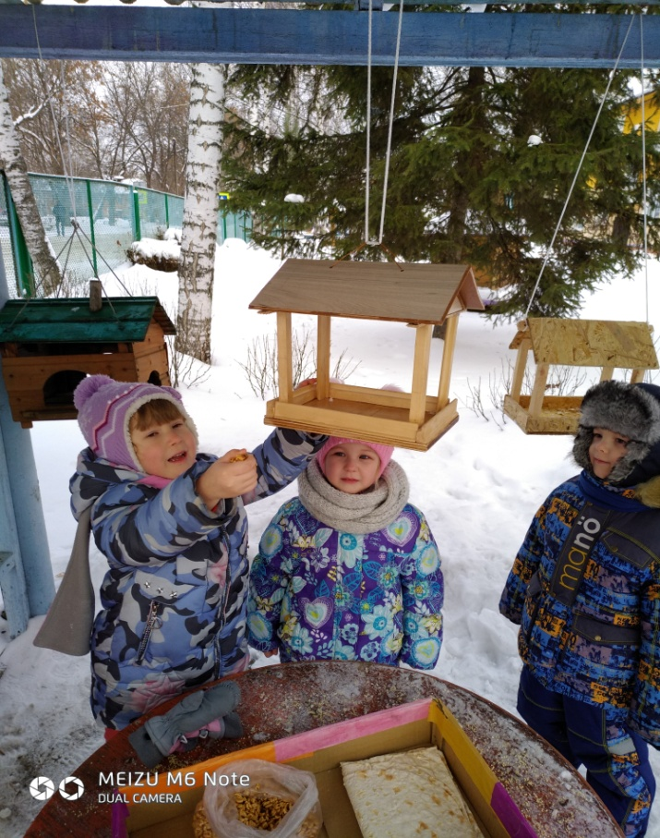
Задачи акции:
- воспитывать заботливое отношение к птицам, желание помогать им в трудных зимних условиях;
- рассмотреть роль человека в помощи птицам в зимнее время;
- изготовить и развесить кормушки для птиц;
- расширить знания детей, полученные при наблюдении за повадками птиц.
Что мы ждём от этой акции:
- сплочение коллектива группы (дети + родители + воспитатели);
- ну, конечно, главное ожидание - это чтобы наши пернатые друзья посетили нашу столовую.
Формы реализации акции:
- знакомство с растениями, несущими корм птицам: клён, рябина, ясень;
- собирание корма: семечки, сухофрукты, сухари, сало, крупы…;
- изготовление и развешивание различных кормушек на территории детского сада.
Итоги акции:
В ходе проведения акции мы заметили, что птицы с удовольствием прилетают к нашим кормушкам и лакомятся кормом.
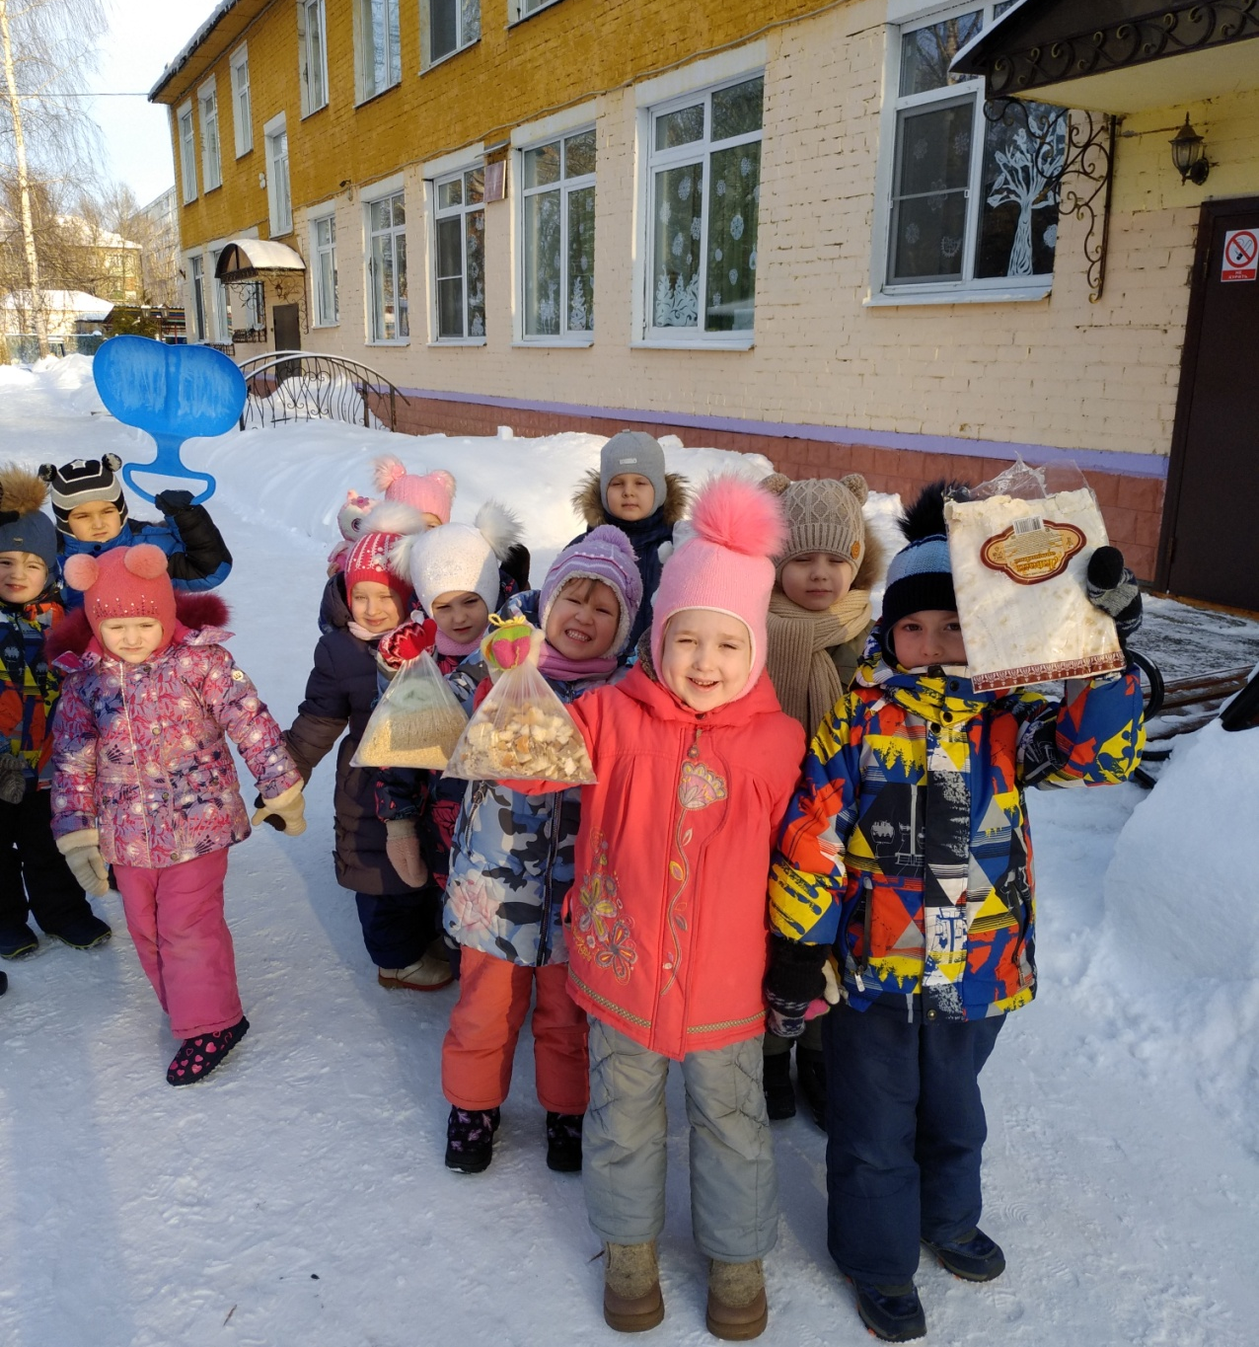
В нашей местности зимуют птицы, которые приспособлены к выживанию в суровых сибирских условиях: воробей, ворона, снегирь, синица, голубь, свиристель.
С детьми сделали вывод: сытой птице мороз не страшен, главное - не забывать подсыпать корм в кормушки.

